Grade Gerencial de Blake & Mouton:
- visão bidimensional do estilo de liderança:
  - preocupação com as pessoas;
  - preocupação com a produção;
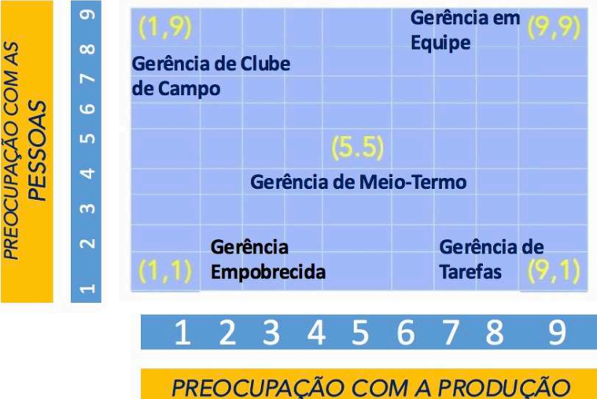
- 1,9 → líder de pessoas;
- 9,1 → líder de tarefa;
- 1,1 → líder negligente;
- 5,5 → líder meio termo → equilíbrio entre satisfação das pessoas e necessidades de produção;
- 9,9 → líder equipe → busca comprometimento das pessoas com os objetivos organizacionais e desenvolve relações de confiança e respeito com os subordinados → concluíu-se ser o estilo mais eficaz → gera maior desempenho e maior satisfação → baixa taxa de absenteísmo e rotatividade de funcionários.

Teoria da Contingência (Fiedler):
- liderança depende da junção do estilo de liderança e das demandas situacionais;
- LPC (least preferred coworker):
  - comportamento do líder motivado para tarefa → LPC com pontuação baixa;
  - comportamento do líder motivado para relacionamento → LPC com pontuação alta;
- variáveis para diagnóstico:
  - qualidade das relações líder-membro (boa|ruim) → grau de suporte pelo grupo ao líder;
  - grau de estrutura das tarefas (alto|baixo) → grau de comunicação e clareza das metas de tarefas, procedimentos e diretrizes;
  - nível de poder de posição (forte|fraco) → medida de força do líder.

Teoria da Liderança Situacional (Hersey & Blanchard):
- líderes bem sucedidos adaptam seus estilos;
- poder de liderança é situacional → liderados aceitam ou rejeitam o líder, logo os estilos de liderança devem se sujeitar aos liderados;
- maturidade dos liderados é relevante, e é demonstrada a partir da prontidão em atuarem em determinada situação;
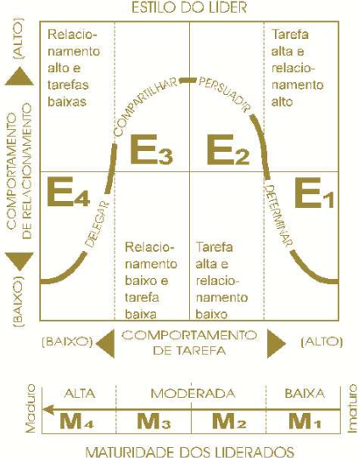
- M1 requer E1

